BoardGameUtils
Kursinio darbo I dalis: projektavimo dokumentas
Pildymo instrukcija: pakeiskite tekstą laužtiniuose skliaustuose savo atsakymais. Lentelėse pridėkite tiek eilučių, kiek reikia. Prieš pateikdami pašalinkite šią instrukciją ir kitus pildymo paaiškinimus. Rekomenduojama apimtis – 3–5 puslapiai arba panašios apimties Markdown dokumentas.
Šiame dokumente nenurodykite vardo, pavardės, grupės ar studento numerio. Dokumentą įkelkite į projekto „GitHub“ repozitoriją. Repozitorijos nuorodą ir studento numerį pateikite užduoties apraše nurodytoje „Google“ formoje. Pagal formoje pateiktus duomenis repozitorija bus susieta su studentu.

1. Problema ir idėja
Sistema vienu sakiniu: internetinė sistema, padedanti stalo žaidimų žaidėjams susikurti žaidimų kambarį, komunikuoti, išsidalinti slaptus tikslus ir gauti pagalbą sprendžiant su žaidimo taisyklėmis susijusius klausimus.
Problema ir dabartinis procesas: Sprendžia naudodami susirašinėjimo programėles + žaidimam specifines programėles, trūkumas – nėra visko vienoje vietoje.
Nauda: Bus patogiau pasiekti žaidimo proceso lengvinimo resursus.
Naudotojai: Sistema naudosis stalo žaidimų žaidėjai, jie sukurs kambarius, prisijunginės ir galės slapta rašytis tarpusavyje, automatiškai pasiskirstyti tam tikrų žaidimų tikslus, patogiau kaupti informaciją.
Prielaidos: Žinau, kad kaikurie procesai žaidžiant stalo žaidimus yra nepatogūs ir gali būti palengvinami puslapio pagalba, prielaida laikau, kad žmonės norėtų tuom naudotis.

2. Apimtis
Funkcija | Ką naudotojas galės atlikti | Pagrindinis modulis ar pagalbinė funkcija
Žaidimo kambario sukūrimas | Sukurti žaidimo kambarį pasirinkus stalo žaidimą: „Nemesis“ arba „Dune (2019)“. | Kambario kūrimo modulis
Prisijungimas į stalo žaidimų kambarius | Prisijungti į kito žmogaus stalo žaidimų kambarį pasinaudojant pasidalintu kodu. | Prisijungimo į kambarį modulis
Gyvo susirašinėjimo funkcija | Slapta rašytis su kitais žaidėjais esame kambaryje. | Susirašinėjimo modulis
Tikslų dalijimo funkcija | Visi kambaryje esantys žaidėjai gaus 2 tikslus ir vėliau žaidime, kai kambario vedėjas nuspaus mygtuką, turės pasirinkti vieną iš jų. Jie nebus dubliuojami tarp žaidėjų. | Tikslų dalijimo ir pasirinkimo modulis

Į kursinio darbo apimtį neįeina: kitų stalo žaidimų palaikymas, paskyrų kūrimas.

3. Pagrindinis modulis
Pavadinimas ir atsakomybė: tikslų dalijimo ir pasirinkimo modulis. Jis atsakingas už slaptų žaidimo tikslų išdalijimą žaidėjams, bei vieno iš jų pasirinkimo vykdymą.
Logika, kurią reikės projektuoti ir testuoti: kiekvienam žaidėjui bus išdalinamas po vienas tikslas: kooperatyvinis ir savanaudiškas. Visų žaidėjų esami tikslai turi būti skirtingi. Žaidėjams negali būti dalijami tikslai, kurie nėra skirti esamų žaidėjų skaičiui (kai kurie tikslai gali būti dalijami, kai yra, pavyzdžiui trys ar daugiau žaidėjų). Žaidimo vedėjui nusprendus, žaidėjai gali pasirinkti viena iš tikslų kaip savo aktyvų, o kitą atmesti.
Įvestis: Pasirinktas stalo žaidimas, žaidimo kambarys ir jame esantys žaidėjai. Pavyzdžiui, kambaryje yra keturi žaidėjai ir pasirinktas žaidimas „Nemesis“. Vėliau kiekvienam žaidėjui duodamas pasirinkimas pasilikti tik vieną tikslą.
Išvestis: Kiekvienam žaidėjui paskiriami du skirtingi slapti tikslai. Tikslai tarp skirtingų žaidėjų nesikartoja. Vėliau kiekvienam žaidėjui išsaugomas jo pasirinktas vienas tikslas.
Veikimo eiga:
- Naudotojas sukuria žaidimo kambarį ir pasirenka žaidimą.
- Kiti žaidėjai prisijungia prie kambario.
- Kambario vedėjas pradeda tikslų dalijimo procesą.
- Sistema kiekvienam žaidėjui paskiria po du tikslus.
- Kambario vedėjas pradeda tikslų pasirinkimo etapą.
- Kiekvienas žaidėjas pasirenka vieną iš jam paskirtų dviejų tikslų.

Taisyklės arba sprendimo žingsniai
1. Kiekvienas žaidėjas turi gauti tiksliai du tikslus, viena savanaudišką ir vieną kooperatyvinį.
2. Visų žaidėjų tikslai turi skirtis.
3. Išdalinti tikslai negali būti kategorijos žaidėjų daugiau, nei yra žaidėjų kambaryje.

Scenarijai būsimiems testams
Scenarijus | Pradinės sąlygos ir konkreti įvestis | Veiksmas | Tikslus laukiamas rezultatas
Įprastas atvejis | Keturi žaidėjai prisijungia. | Vedėjas inicializuoja tikslų skirstymą. | Tikslai sėkmingai padalinti.
Ribinis atvejis arba konfliktas | Žaidėjų tikslai išdalinti. | Bando prisijungti naujas žaidėjas. | Išmetamas pranešimas, kad tikslai jau išdalinti ir prisijungti negalima.
Klaida arba neįmanomas rezultatas | Kambaryje yra tiek žaidėjų, kad nepakanka kiekvienam skirti po 2. | Vedėjas bando inicializuoti tikslų skirstymą. | Išmetamas pranešimas, kad dėl žaidėjų kiekio tisklų nepakanka.

Jei modulis naudoja AI: Netaikoma.

4. Kokybės atributas
Pasirinktas atributas: Patikimumas.
Kodėl svarbus šiai sistemai: Netaisyklingas tisklų paskirstymas gali sugadinti visą žaidimo eigą, nes, pavyzdžiui, du žmonės gauna vienodą tikslą, nors žaidime yra pakankamai detalių, kad tik vienas galėtų jį atlikti.
Tikrinimo scenarijus ir sąlygos: Bus tikriniami visi išdalinti tikslai, ar jie atitinka dalijimo taisykles. Jei neatitinka, išmetama klaida ir duodamas pasirinkimas bandyti vėl.
Sėkmės kriterijus: Visi žaidėjų tikslai skiriasi, turi po vieną koperatyvinį ir savanaudišką, bei tisklai atitinka žaidėjų kiekiui (nėra tisklų, kurie įgija reikšmę, kai žaidžia penki žaidėjai, nors žaidžia keturi).
Numatytas projektavimo sprendimas: Prieš paskirstant tikslą, bus tikrinama ar jis nebuvo jau paskirtas, bei ar jis atitinka žaidėjų skaičių.
Kaip patikrinsiu vėlesniame etape: Paskirsčius tisklus bus tikrinami ar jie visi unikalūs.
Sprendimo kaina arba ribojimas: Didesnė tikslų skirstymo logika, tam tikrų duomenų struktūrų pritaikymas, Realistiškai šio sudėtingumo kaina nebus jaučiama, nes duomenų ir taip mažai.

5. Pradinė sistemos struktūra

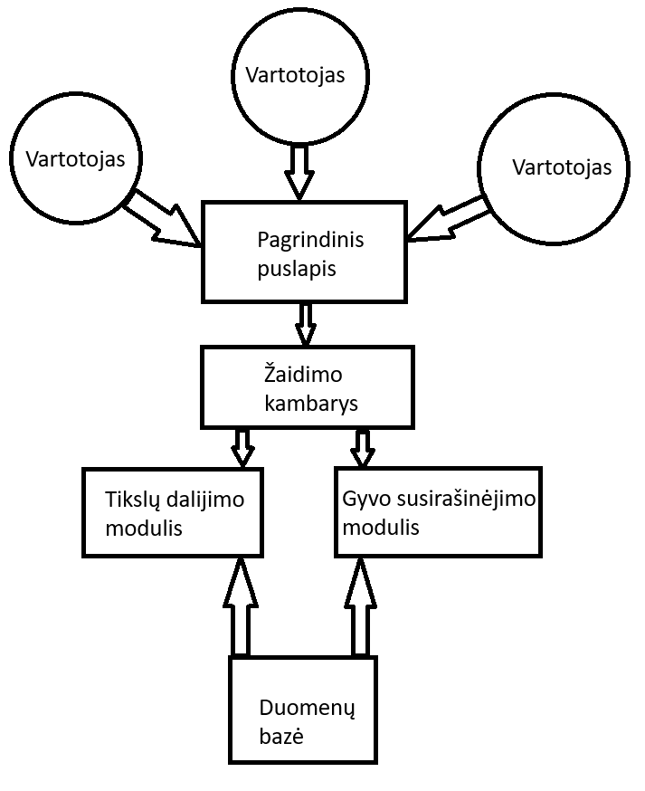
Paprasta schema

Sistemos dalis | Atsakomybė
Pradinis puslapis | Vartotojui sukurti arba prisijungti į kambarį
Žaidimo puslapis | Vartotojui naudotis puslapio suteiktais įrankiais patobulinti savo stalo žaidimų žaidimą.
Tikslų dalijimo modulis | Žaidėjams gauti unikalius tikslus, kurie atitinka tisklų dalijimo taisykles.
Gyvo susirašinėjimo modulis | Vartotojui susirašinėti su visais kambaryje esančiais žaidėjais, arba privačiai su kažkuriuo vienu.

Planuojamos technologijos ir pasirinkimo priežastys:
- React – naudotojo sąsajai kurti. Pasirinktas dėl esamos patirties ir plataus naudojimo.
- TypeScript – pagrindinei programavimo logikai, pasirinkta irgi dėl esamos patirties.
- ASP.NET Core (.NET) – serverio daliai kurti. Pasirinkta, nes tai mane dominanti technologija.
- PostgreSQL – sistemos duomenims saugoti. Paprastas, daug naudojamas variantas.
- SignalR – gyvam susirašinėjimui tarp žaidėjų įgyvendinti, pasirinkta, nes tai yra populiarus gyvo susirašinėjimo funkcijos įgyvendinimo įrankis, kai naudojamas .NET.
- GitHub – projekto kodo ir projektavimo dokumentacijos saugojimui bei versijų kontrolei. Pasirinkta, nes dėstytojas reikalauja.

6. AI panaudojimas

AI rengiant šį dokumentą
Priemonė ir užduotis | Ką panaudojau | Ką atmečiau arba perrašiau ir kodėl | Kaip patikrinau
Papildyti „Sistema vienu sakiniu“ skiltį | ChatGPT | Žodį „dalintis“, nes tai skamba lyg visi žino vienas kito tikslus. | Perskaičiau
Pagrindinio modulio išvestis, įvestis ir veikimo eiga | ChatGPT | Prie įvesties pridejau paskutinį sakinį, nes išvestyje tai buvo minėta, tai reikėjo užsiminti ir įvestyje. Iš eigos ištrinti keturi etapai, nes jie buvo pertekliniai. | Perskaičiau
Klaida arba neįmanomas rezultatas sekcija prie scenarijų būsimiems testams. | ChatGPT | Viską palikau, tik perrašiau savo žodžiais, nes keistai skaitėsi. | Perskaičiau
Technologijų pasirinkimas | ChatGPT | Serverio dalį pakeičiau į .NET, nes tai mane domina, programavimo kalbai vartotojo sąsajai parinkau TypeScript. | Lyginau su patirtimi kituose savarankiškuose projektuose.
Tolesnių darbo plano lentelės užpildymas (pasakiau ką noriu įgyvendinti ir paprašiau, kad aprašytų lentelės fomratu) | ChatGPT | Atmečiau kelis planus, nes jie buvo papildomai generuoti ir man nereikalingi. | Perskaičiau ir nusprendžiau, ką papildomo pasiūlė kas man atrodo naudinga, ir kas perteklinga.

Planuojamas AI naudojimas kuriant sistemą: į IDE integruotas autofill įrankis, kalbos modeliai, „GOOGLE“ AI overview naršyklėje.
Kur ir kam naudosiu AI: išmokti naudoti naujas technologijas, konsultacija dėl architektūrinių sprendimų, astetinių aspektų automatizavimas (kaip CSS).
Kaip tikrinsiu pasiūlymus ir sugeneruotą kodą: pats skaitysiu, nepriimsiu kodo kurio pats nesuprantu.
Ar AI bus sistemos funkcionalumo dalis: Galbūt, jei spėsiu įgyvendinti kitus tikslus, pridėčiau konsultantą dėl žaidžiamo žaidimo taisyklių.

7. Tolesnių darbų planas
Darbas | Apčiuopiamas rezultatas | Planuojama darbų seka
Kambario sukūrimas | Naudotojas gali sukurti naują žaidimo kambarį. | 1
Prisijungimas prie kambario | Naudotojas gali įvesti savo vardą ir kambario kodą bei prisijungti prie esamo kambario. | 2
Žaidėjų sąrašo atvaizdavimas | Kambaryje matomas prisijungusių žaidėjų sąrašas ir kambario informacija. | 4
Tikslų dalijimo modulio integravimas | Kambario vedėjui pradėjus tikslų dalijimą, kiekvienas žaidėjas gauna du jam skirtus tikslus pagal nustatytas taisykles. | 5
Gyvas susirašinėjimas | Kambaryje esantys žaidėjai gali realiu laiku siųsti ir gauti žinutes. | 6
Privatus susirašinėjimas | Vienas žaidėjas gali pasirinkti kitą žaidėją ir išsiųsti jam privačią žinutę, kurios nemato kiti kambario žaidėjai. | 7
AI asistentas | Langas, kuriame galima klausti klausimų apie stalo žaidimą ir jo taisykles, jam kaip kontekstas būtų prisegtas taisyklių failas arba, jei toks kontekstas per didelis, naudojamas modelis be tokio konteksto. | 8

Būsimo prototipo veikimo scenarijus: Parodyti, kaip trys žmonės prisijungia į vieną kambarį. Pirmas jį sukuria, kiti du prisijungia su kodu. Visiems išdalijami tikslai pagal ankščiau minėtas taisykles. Jei tai ką minėjau yra realistiškai įgyvendinama iki prototipo pateikimo datos, tai pabandysiu įgyvendinti ir susirašinėjimo funkciją kambaryje, bei privačiai su visais žaidėjais, AI konsultantą.
Rizika arba neaiškumas | Kaip patikrinsiu arba sumažinsiu
Kas nutiks, jei žmonės jungsis iš kitų naršyklių, nei „Chrome“? | Tikrinsiu su keliom naršyklėm.
Kaip projektą bus galima testuoti vienam žmogui? | Pabandysiu nemokamai padeployint arba jei įgyvendinimas tai leis, pavyktų pasileisti lokaliai puslapi per kelis skirtingus langus.

Šaltiniai, jei naudojote
Nenaudojau.

